24. srpna  pondělí | 25. srpna  úterý | 26. srpna  středa | 27. srpna  čtvrtek | 28.srpna  pátek | sobota  neděle
  9:00 - 9:30  Ranní  posezení s četbou  novin,  protipádová  edukace | 9:00 - 9:30  Ranní  posezení s četbou  novin  zdravotní  cvičení | 9:00 - 9:30  Ranní  posezení s četbou  novin,  zdravotní  cvičení | 9:00 - 9:30  Ranní  posezení  s četbou  novin,  zdravotní  cvičení | 9:00 - 9:30  Ranní  posezení s četbou  novin,  zdravotní  cvičení | sobota  1. srpen  Filmové dopoledne,  vzpomínkový klub, procházky,  povídání
9:00 – 12:00  BOHOSLUŽBA | 9:30 – 11:00    Arteterapie | 9:30 - 11:00  Společná oslava narozenin | 9:30 - 11:00  Výbor obyvatel | 10:00 – 11:00  Koncert harfistky  Kataríny Ševčíkové | 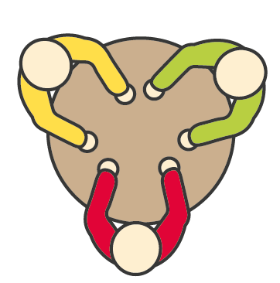  15:00 -16:00  Dámský a pánský klub
  14:00 - 15:15  Individuální péče:  aromaterapie | 14:00 - 15:15  Individuální péče:  validace |   14:00 - 15:15  Individuální péče:  reminiscence | 14:00 - 15:15  Individuální péče: bazální  stimulace | 14:00 – 15:15 Individuální péče: čtení | neděle  2. srpen  Stolní hry, sledování TV  vzpomínkový klub,  povídání
  14:00 - 15:15  Paměťový kroužek | 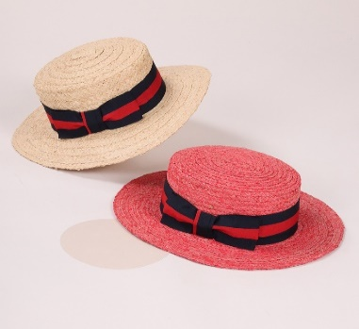14:00 - 15:15  Dámský klub | 14:00 - 15:15  Pánský klub |  14:00 - 15:15  Výtvarní kroužek |   14:00 – 15:15  Kavárna Paříž |   14:30-15:30  Odpolední kavárna

